**新 书 推 荐**

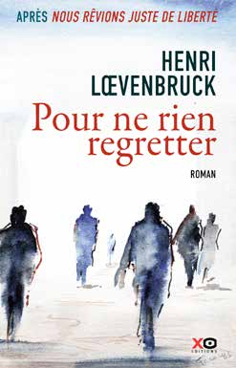**中文书名：《让我们没有遗憾》**

**英文书名：SO that WE have no REGRETs**

**法文书名：POUR NE RIEN REGRETTER**

**作 者：Henri Lœvenbruck**

**出 版 社：XO Editions**

**代理公司：XO Editions/ANA/Winney**

**页 数：336页**

**出版时间：2024年10月**

**代理地区：中国大陆、台湾**

**审读资料：电子稿**

**类 型：文学小说**

**内容简介：**

**敢于梦想更美好的未来**

**一部希望与自由的颂歌，一部以环境破坏为背景的忠实小说，用原创的、可爱的叙事方式，叙述了人类进步的代价**

**一部让人想去救救孩子们的小说**

**“我想在这本书中展示的是理想结果的可能性。这不是一本敲响警钟的书，而是一本旨在给人们带来希望、满足对另一种选择的渴望，甚至行动起来的书。从这个意义上说，是的，毫无疑问，这本书具有政治意义——只要你相信政治中还有一点梦想的空间。”——亨利·洛文布鲁克（Henri Loevenbruck）**

“我叫薇拉（Vera），我想告诉你雨打在瓦楞纸板上的声音，回忆起来是那么痛苦，就像美好的回忆一样”。

在普罗维登斯这个偏僻的小镇上，一个声音在寂静中轻轻响起。一个特别的、与众不同的声音。不寻常的声音。薇拉的声音。

渐渐地，薇拉——一个敏感、细腻、饱受折磨的灵魂——将成为抵抗现代世界不公正的象征。她怀着一颗坚强的心，满怀着对地球的爱，吸引着周围的人加入到大卫对抗歌利亚的终极战斗中。因为即使在满目疮痍的地球废墟上，也有任何事物都无法阻止的脆弱花朵绽放。

**作者简介：**

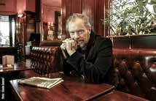

**亨利·洛文布鲁克（Henri Loevenbruck）**1972年出生于巴黎，创作了20多部小说，并被翻译成多种语言。他创作的以法国大革命为背景的*Gabriel Joly*系列获得了巨大成功。

**感谢您的阅读！**

**请将反馈信息发至：版权负责人**

**Email**：[Rights@nurnberg.com.cn](mailto:Rights@nurnberg.com.cn)

安德鲁·纳伯格联合国际有限公司北京代表处

北京市海淀区中关村大街甲59号中国人民大学文化大厦1705室, 邮编：100872

电话：010-82504106, 传真：010-82504200

公司网址：[http://www.nurnberg.com.cn](http://www.nurnberg.com.cn/)

书目下载：<http://www.nurnberg.com.cn/booklist_zh/list.aspx>

书讯浏览：<http://www.nurnberg.com.cn/book/book.aspx>

视频推荐：<http://www.nurnberg.com.cn/video/video.aspx>

豆瓣小站：<http://site.douban.com/110577/>

新浪微博：[安德鲁纳伯格公司的微博_微博 (weibo.com)](https://weibo.com/1877653117/profile?topnav=1&wvr=6)

微信订阅号：ANABJ2002

